**הגירה חיצונית כדוגמא לגלובליזציה**

הקובץ מכיל 9 נושאים:

1. מהי הגירה חיצונית ?
2. מדוע הגירה חיצונית היא ביטוי לגלובליזציה ?
3. מדוע יש גידול בכמות המהגרים ?
4. דוגמאות להגירה חיצונית וכיצד היא באה לידי ביטוי בפירמידת הגילאים
5. סוגי מהגרים וגורמי דחיפה להגירה
6. הגירה זמנית כגון הגירה עונתית והגירה סיבובית של הבדואים
7. יעדי המהגרים
8. בעיות שנוצרו כתוצאה מהגירה חיצונית
9. יתרונות של הגירה חיצונית

1. **מהי הגירה חיצונית** ? הגירה בין מדינות. למשל, הגירה ממדינות בדרום-אמריקה אל ארה"ב, הגירה ממדינות שבאפריקה אל מדינות שבמערב אירופה וכו'.

למדינה שאותה עוזבים יש מאזן הגירה שלילי (כמות העוזבים גדולה מכמות הבאים למדינה). למדינה שאליה מהגרים יש מאזן הגירה חיובי (כמות הבאים למדינה גדולה מכמות העוזבים).

יש לציין שקיימת גם **הגירה פנימית,**, שזו הגירה בתוך המדינה. במבחן בגרות בד"כ הכוונה ל-2 מקרים:

ראשית, עיור שזו הגירה מהכפר אל העיר. למשל, ישראלי שעוזב את הקיבוץ ועובר לגור בת"א. שנית, פרוור שזו הגירה מהעיר אל פרבר שקרוב לעיר. למשל, ישראלי שעוזב את ת"א ועובר לגור במודיעין.

בכל אופן, בקובץ הזה נדון רק בהגירה חיצונית.

2. **מדוע הגירה חיצונית היא ביטוי לגלובליזציה** ? גלובליזציה היא מצב שבו נוצר "כפר גלובלי", כלומר יש יותר ויותר קשרים בין אנשים שגרים ברחבי העולם במדינות שונות.

לכן גם הגירה חיצונית מבטאת את הגלובליזציה כי אנשים עוברים ממדינה למדינה.

3. **מדוע יש גידול בכמות המהגרים** ?

1. שיפור בכלי תחבורה (מטוסים, אוניות ורכבות) מקל על מעבר ממקום למקום.
2. מהפכת המידע (בעיקר בזכות האינטרנט) מאפשרת לאנשים להבין שיש מקומות יותר טובים שניתן להגיע אליהם.

4. **דוגמאות להגירה חיצונית**:

(א) הגירה מאסיה וממזרח אירופה אל מערב אירופה ולארה"ב במאה ה-19.

1. הגירה מאפריקה ומהמזרח התיכון (שבהם יש עוני ומלחמה כמו בסוריה) אל מערב אירופה (כי שם יש מדינות עשירות ודמוקרטיות כמו צרפת וגרמניה). מסיבות דומות יש הגירה מדרום-אמריקה אל ארה"ב.
2. הגירה לנסיכויות הנפט העשירות במפרץ הפרסי (כגון סעודיה, קטאר, כווית ואמירויות).

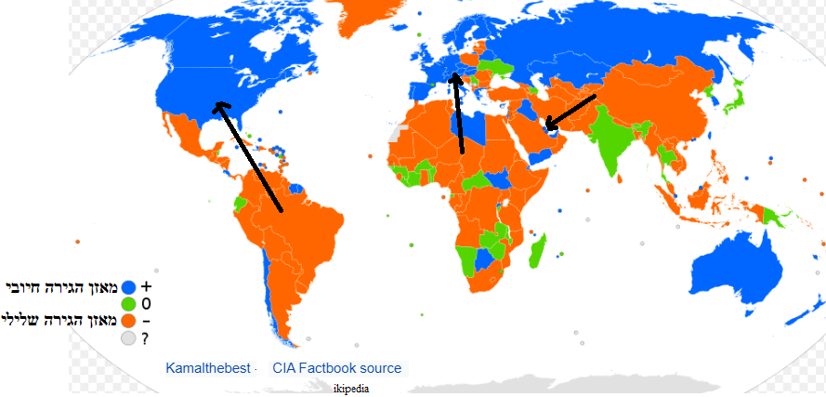

כיצד הגירה מתבטאת בפירמידת הגילאים ?

**בליטה\שקע גדולה בגילאים 40-20 אצל בנים וקטנה אצל בנות:**

ה**בליטה** מעידה על כמות אוכלוסייה יותר גדולה במדינה בגילאים אלה.

זה מרמז ש**למדינה הגיעו מהגרי עבודה**. הבליטה יותר גדולה אצל בנים כי רוב המהגרים הם זכרים. אמנם יש הגירה של נשים אבל היא פחותה.

זה גם מרמז שזו **מדינה עשירה ו\או מפותחת** כי בד"כ מהגרים עוברים למדינות עשירות (בניסוח אחר – למדינה מפותחת יש מאזן הגירה חיובי).

למשל, לפניכם פירמידת גילאים של כווית שהיא נסיכות נפט עשירה במפרץ הפרסי ולכן באו אליה מהגרים, דבר שמתבטא בבליטות של הפירמידה

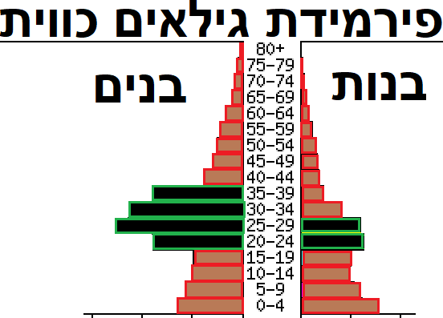

לעומת זאת, **במדינה שאותה עזבו המהגרים נראה שקע** בגילאי העבודה.

השקע יהיה בולט בעיקר אצל הבנים מאותה סיבה שהזכרנו מקודם (יותר בנים מהגרים מאשר בנות).

זה גם מרמז שזו **מדינה לא מפותחת** כי בד"כ רק ממדינות אלה יש גל עזיבה גדול של אנשים (בניסוח אחר – למדינה לא מפותחת יש מאזן הגירה שלילי).

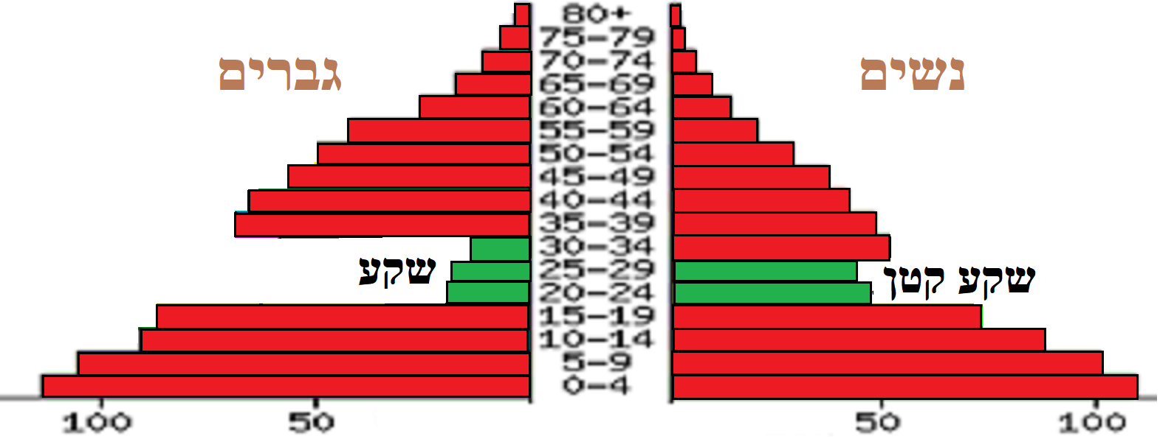

5. **סוגי הגירה וגורמי הדחיפה (מדוע המהגרים עוזבים ?)**:

מידבור מתוך ECOSIA

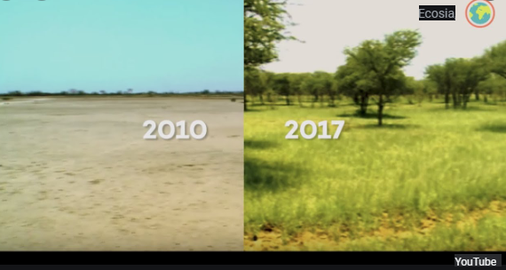

(א) **פליטים**: פליטים הם אנשים שברחו ממדינות שיש בהן **דיכוי**, **מלחמות**, **טרור**,  **פשע**, **עוני** ו**מידבור** (מצב שבו שנות בצורת הפכה אזור לא מדברי לאזור שהוא כן מדברי ופליט כזו מכונה "פליט סביבתי"). הפליטים הם אנשים חסרי בית שברחו מהאזור באופן מיידי. הם צריכים לעבור מסע מפרך ומסוכן כדי להגיע למדינה אחרת.

להלן מספר דוגמאות להגירה של פליטים:

- מלחמות:

בזמן האחרון יש בריחה של פליטים ממדינות שיש בהן מלחמות כמו דרום סודן וסודן או בשל מלחמת אזרחים אכזרית בסוריה, שגרמה למיליוני סורים ברחו מסוריה למדינות שכנות (אל ירדן, לבנון וטורקיה) או למערב אירופה.

עוד דוגמא והפעם מישראל: בזמן מלחמת העצמאות (1949-1947), מאות אלפי פלסטינים ברחו מארץ-ישראל. חלקם ברחו מפני המלחמה וחלקם, לטענתם, גורשו ע"י צה"ל. הפליטים הפלסטינים היגרו למדינות השכנות שהן ירדן, סוריה ולבנון או לעזה וליו"ש.

- רדיפות ודיכוי לאומי או דתי. למשל, במזרח התיכון הערבים-הנוצרים הם מיעוט (לעומת המוסלמים). לעיתים המיעוט הנוצרי נרדף ע"י הרוב המוסלמי. לכן חלק מהערבים הנוצרים ברחו ממדינתם והיגרו למערב אירופה. למשל, נוצרים שברחו מלבנון וממצרים (אגב, הערבים הנוצרים במצרים מכונים "**קופטים**")

(ב) **מהגרי עבודה**: אנשים שחיים במדינה ענייה כמו במדינות באפריקה והם מהגרים למדינה אחרת בחיפוש אחר עבודה. זו הגירה של פועלים פשוטים שמחפשים עבודות פשוטות כגון עובדי בניין ומנקי רחובות. למשל, אנשים שגרים במדינה שסובלת מבצורת. לכן הם עזבו את המדינה והיגרו למדינה עשירה (כמו ארה"ב וקנדה בצפון-אמריקה, צרפת וגרמניה במערב אירופה וגם למדינות המפרץ הפרסי), שבה יש להם סיכוי למצוא עבודה ומשכורת מכובדת.

(ג) **בריחת מוחות**: הגירת משכילים כדי לשפר רמת חיים. זה כולל גם הגירה של אנשי מקצוע למדינות הנפט במפרץ הפרסי כגון כווית, אמירויות וקטאר.

בריחת מוחות פוגעת במדינת-האם כי היא מפסידה כוח אדם איכותי.

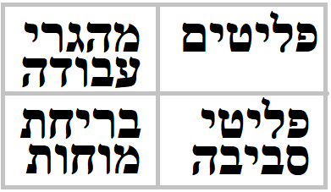

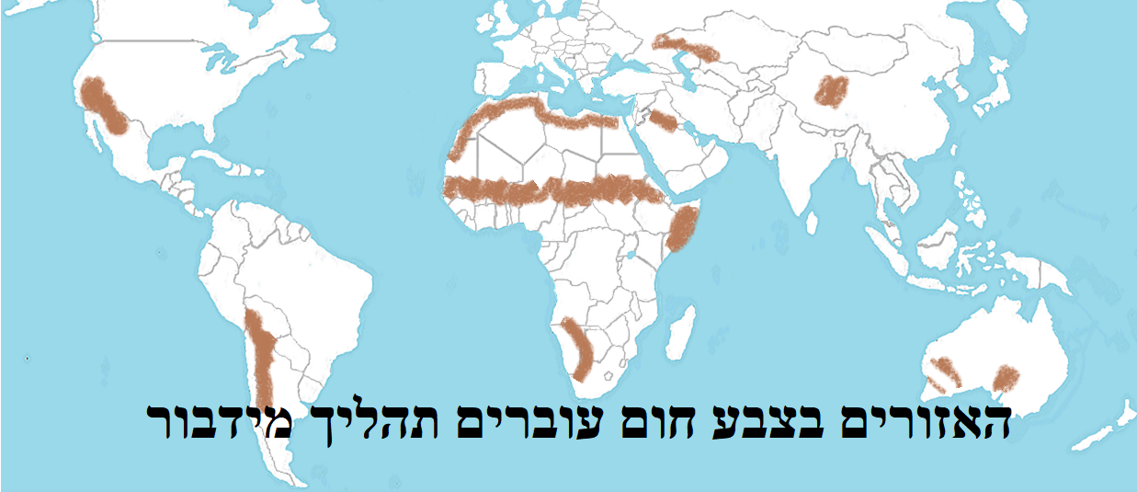

6. **הגירה זמנית שהיא לא קבועה**:

**הגירה עונתית**:

אנשים שמהגרים למקום מסויים כדי לעבוד בו למשך מספר חודשים ב**עונה** **ה"בוערת"** או לזמן קצוב של מספר שנים.

להלן 3 דוגמאות להגירה עונתית:

- טורקים עניים שחיים בכפר, עוזבים בקיץ לאתרי התיירות שבחופי אנטליה. בחורף, עם סוף עונת התיירות, הם שבים לביתם בכפר.

- אנשים פשוטים שמהגרים לאזור חקלאי בתקופה שבה ניתן למצוא תעסוקה בזמן הקטיף.

- מחסור בעובדים לא מקצועיים בתעשייה ובשרותים בגרמניה וגם בשל מדיניות ההגירה הליברלית של גרמניה, עודד מיליוני טורקים להגר זמנית לגרמניה. במשך הזמן, רובם חזרו לבתיהם בטורקיה. (אם כי, חלקם כבר נשארו בגרמניה).

**הגירה סיבובית**: הכוונה ל**נדידה של בדואים**. בעבר הבדואים במזרח-התיכון, נדדו מאזור לאזור. כ**נוודי המדבר** הם עבדו בעבודות כגון מרעה של כבשים ואבטחת שיירות שעברו במדבר.

הנדודים גרמו להם לגור באוהלים שניתן להעביר ממקום למקום.

הגירתם הסיבובית של הבדואים התאפשרה כי בזמנו המזרח-התיכון נשלט ע"י האימפריה העותומנית ולכן היה אפשר להגר באופן חופשי בתוך האימפריה. למשל, **לא היה גבול** בין ישראל, ירדן, לבנון וסוריה – כל הארצות האלה היו חלק מהאימפריה העותומנית.

כיום **הנדידה של הבדואים נחלשת** וזאת בשל מספר סיבות:

* היום יש גבולות בין המדינות. לכן לא ניתן לעבור, למשל, בין סוריה ולבנון לבין ישראל.
* הבדואים הצעירים לא רוצים לחיות כמו הדור הזקן. הצעירים רוצים לשפר את רמת חייהם ולגור בבית מודרני עם תשתיות מודרניות כגון חשמל.
* המדינות באזור מנסות לגרום לבדואים להתיישב ולא להמשיך לנדוד. למשל, בישראל הוקם יישוב בדואי בשם **רהט**, שזו עיר בדואית מצפון לבאר-שבע.

הנסיון של המדינות נובע מ-2 סיבות: גם הרצון לשפר את רמת החיים של הבדואים וגם כדי לקבוע שהאדמות האלה הן אדמות מדינה ולא אדמות של הבדואים. פה יש להסביר – ההשקפה של הבדואים היא שכל האדמות שבהן הם נדדו, שייכות לבדואים. מנגד, המדינה טוענת שהאדמות שייכות למדינה ולא לבדואים. לכן המדינה מנסה ליישב אותם במקומות מוגדרים כדי לקבוע באופן ברור שהאדמות שמסביב הן אדמות מדינה.

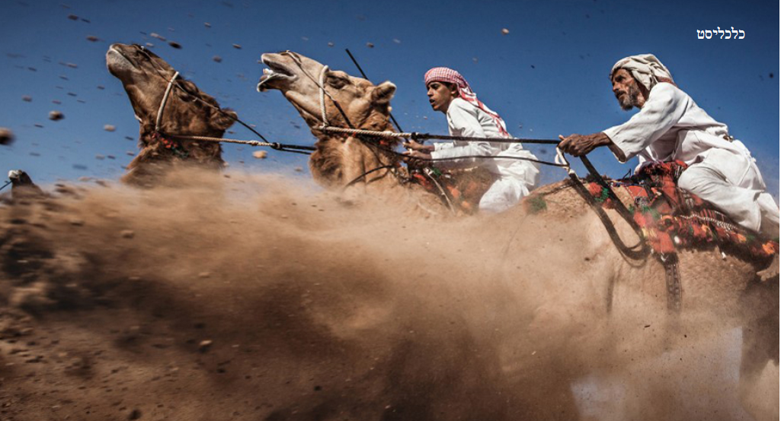

תבדקו מה יש לרוי בוי לומר על בדואים

7. **יעדי המהגרים** (גורמי משיכה, למה דווקא לשם ?)

(א) המהגר יעדיף להגר למדינה **עשירה ומפותחת**, שם קל יותר למצוא עבודה במשכורת לא רעה ולהשיג רמת חיים מודרנית. עדיף גם יהיה להגר למדינה בעלת תנאי טבע נוחים כמו אקלים מתון וממוזג.

בנוסף, יש עדיפות למעבר למדינות **דמוקרטיות** שמגנות על זכויות אדם. למשל, אם אדם יהגר למדינות המפרץ הפרסי, שהן מדינות דיקטטוריות, הוא תמיד יחיה בחשש שיום אחד המדינות אלה יגרשו אותו משטחן, אבל אם הוא יהגר למדינות דמוקרטיות כמו צרפת שבאירופה וארה"ב שבצפון-אמריקה, אז הסיכוי שהוא יגורש הוא הרבה יותר נמוך (למשל, במדינות אלה הוא יכול לפנות לבית משפט שעשוי למנוע את הגירוש של המהגר).

(ב) **קירבה גאוגרפית** – אם מדובר על מהגרים פשוטים, שצריכים לעבור מסע מפרך למדינה אחרת, אז הם יעדיפו להגר למדינה שהכי יחסית קרובה. להלן 3 דוגמאות: - הקירבה הגאוגרפית תסביר מדוע במאה ה-19 הרבה יפנים וסינים היגרו לחוף המערבי של ארה"ב (דרך האוקיינוס השקט). - הקירבה הגאוגרפית תסביר מדוע ההיספנים (תושבי דרום ומרכז אמריקה) יעדיפו להגר לארה"ב הקרובה (ולמשל, הם לא יהגרו לאירופה הרחוקה). - הקירבה הגאוגרפית תסביר מדוע יש הגירה מצפון-אפריקה לדרום-אירופה (ולמשל, לא לארה"ב הרחוקה שנמצאת מעבר לאוקיינוס האטלנטי). בכל 3 הדוגמאות האלה המהגרים בחרו להגר למקום קרוב, יחסית.

(ג) **קירבה תרבותית** – יותר קל להגר לארץ שאתה מכיר את השפה שלה כי זה מאפשר להיקלט בה יותר מהר ובקלות. לכן הרבה אפריקאים שהם דוברי צרפתית יעדיפו להגר לצרפת.

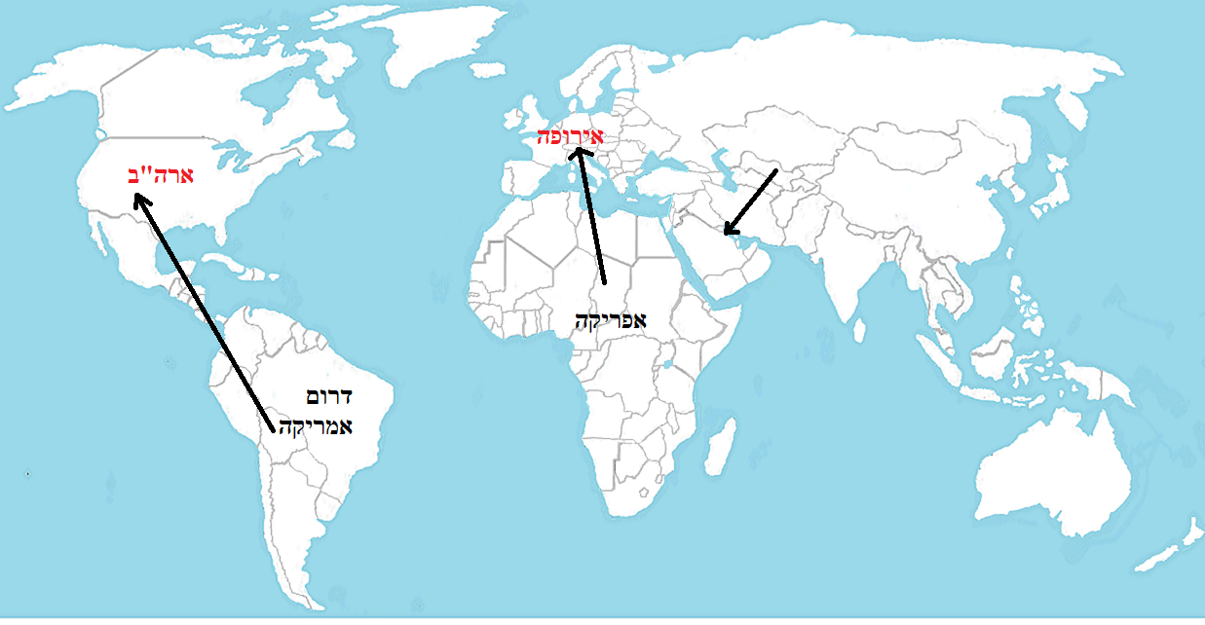

8. **בעיות שיוצרת הגירה:**

(א) **בריחת מוחות פוגעת במדינת האם**: אם יש בריחת מוחות (הגירה של משכילים שעוזבים למדינה אחרת כמו מהנדסים, אנשי היי-טק, רופאים, דוקטורים וכו'), אז ארץ המולדת תפגע כי היא מאבדת כוח עבודה איכותי. המשכילים עוברים לארצות אחרות, שהן אלו שמרוויחות.

(ב) **עיור יתר במדינה לא מפותחת**:

הרבה מהגרים עוברים לערים הגדולות (כאשר במקביל הילודה שם עדיין גבוהה). לכן נוצרו ערי-ענק בדרום-מזרח אסיה, כגון ניו-דלהי ומומבאיי בהודו, שבכל אחת מהן יש יותר מ-20 מיליון תושבים.

התוצאה היא שערים אלה סובלות מבעיות רבות: צפיפות, גודש תנועה (פקקים), זיהום אוויר שנובע מריבוי מכוניות ומכריתת ריאות ירוקות (כריתת עצים לטובת בנייה), צפיפות בכיתות בשל ריבוי ילדים, היווצרות שכונות עוני (שמכונות לעיתים גם "פאבלה" או "סלאמס"), ריבוי של אנשים חסרי דיור (הומלסים), הטלת עומס על מערכת הרווחה העירונית (כי יש הרבה עניים שהעיר צריכה לדאוג להם).

(ג) **ניצול**:

המקומיים מנצלים את מהגרי העבודה הפשוטים. במקרים רבים מדובר על ניצול של מהגר לא-חוקי שניתן להלשין עליו לרשויות. לכן חלק מהמהגרים עניים מאד ונאלצים לעבוד בעבודות משפילות או לא חוקיות כגון זנות.

(ד) **שנאת זרים**:

הגעת זרים, ששונים בתרבותם ובמראם, וחיים בבידול מרחבי (שכונה נפרדת) יוצרת שנאת זרים (גזענות). במקרים רבים, התושבים המקומיים הוותיקים רואים במהגר כאיום על תרבותם. בנוסף, המעמד המקומי הנמוך רואה במהגר כאיום כלכלי כי המהגר מתחרה מולם על מקום עבודתם. לעיתים, בשל הגירה מהגרים שהם כוח עבודה זול, יורדת גם המשכורת של המקומיים מהמעמד הנמוך.

(ה) **המעסיקים לא מפתחים שיטת ייצור חדשה**:

הגעת מהגרים שהם עובדים זולים מאפשרת למעסיק שלא להתאמץ להמציא שיטות עבודה יותר יעילות ומודרניות.

(ו) **בכפר הלא מפותח נשארו רק החלשים**: המהגר עזב את הכפר והשאיר שם את אשתו וילדיו. כך בכפר נשארו רק החלשים (נשים, ילדים וקשישים), מה שגורם לכפר להידרדר עוד יותר.

9. **יתרונות הגירה**:

(א) למהגר: המהגר יכול למצוא עבודה במשכורת יותר גבוהה ולעלות מעל לקו העוני.

(ב) לאלה שנשארו מאחור: המהגר יכול להעביר **כספים למשפחתו** שנשארה במדינת-האם.

זה גם אומר שמדינת האם מרוויחה **מט"ח** (מטבע חוץ, כסף זר).

בנוסף, חלק מהמהגרים מבצעים הגירה זמנית והם שבים למדינתם עם **ידע והשכלה** שהם רכשו.

(ג) **למעסיק** שמעביד את המהגר במשכורת נמוכה. זה מקטין הוצאות ומגדיל את הרווחים שלו.

פליטים בורחים מוונצואלה

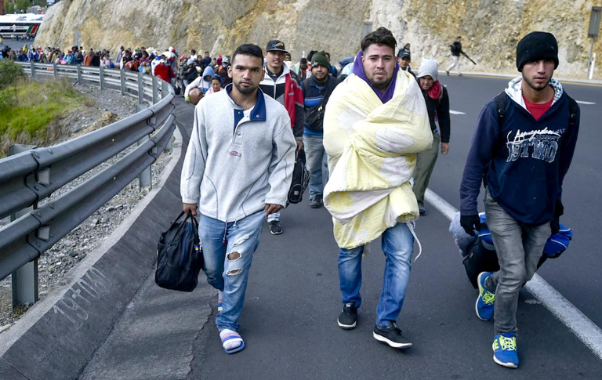

כלכליסט